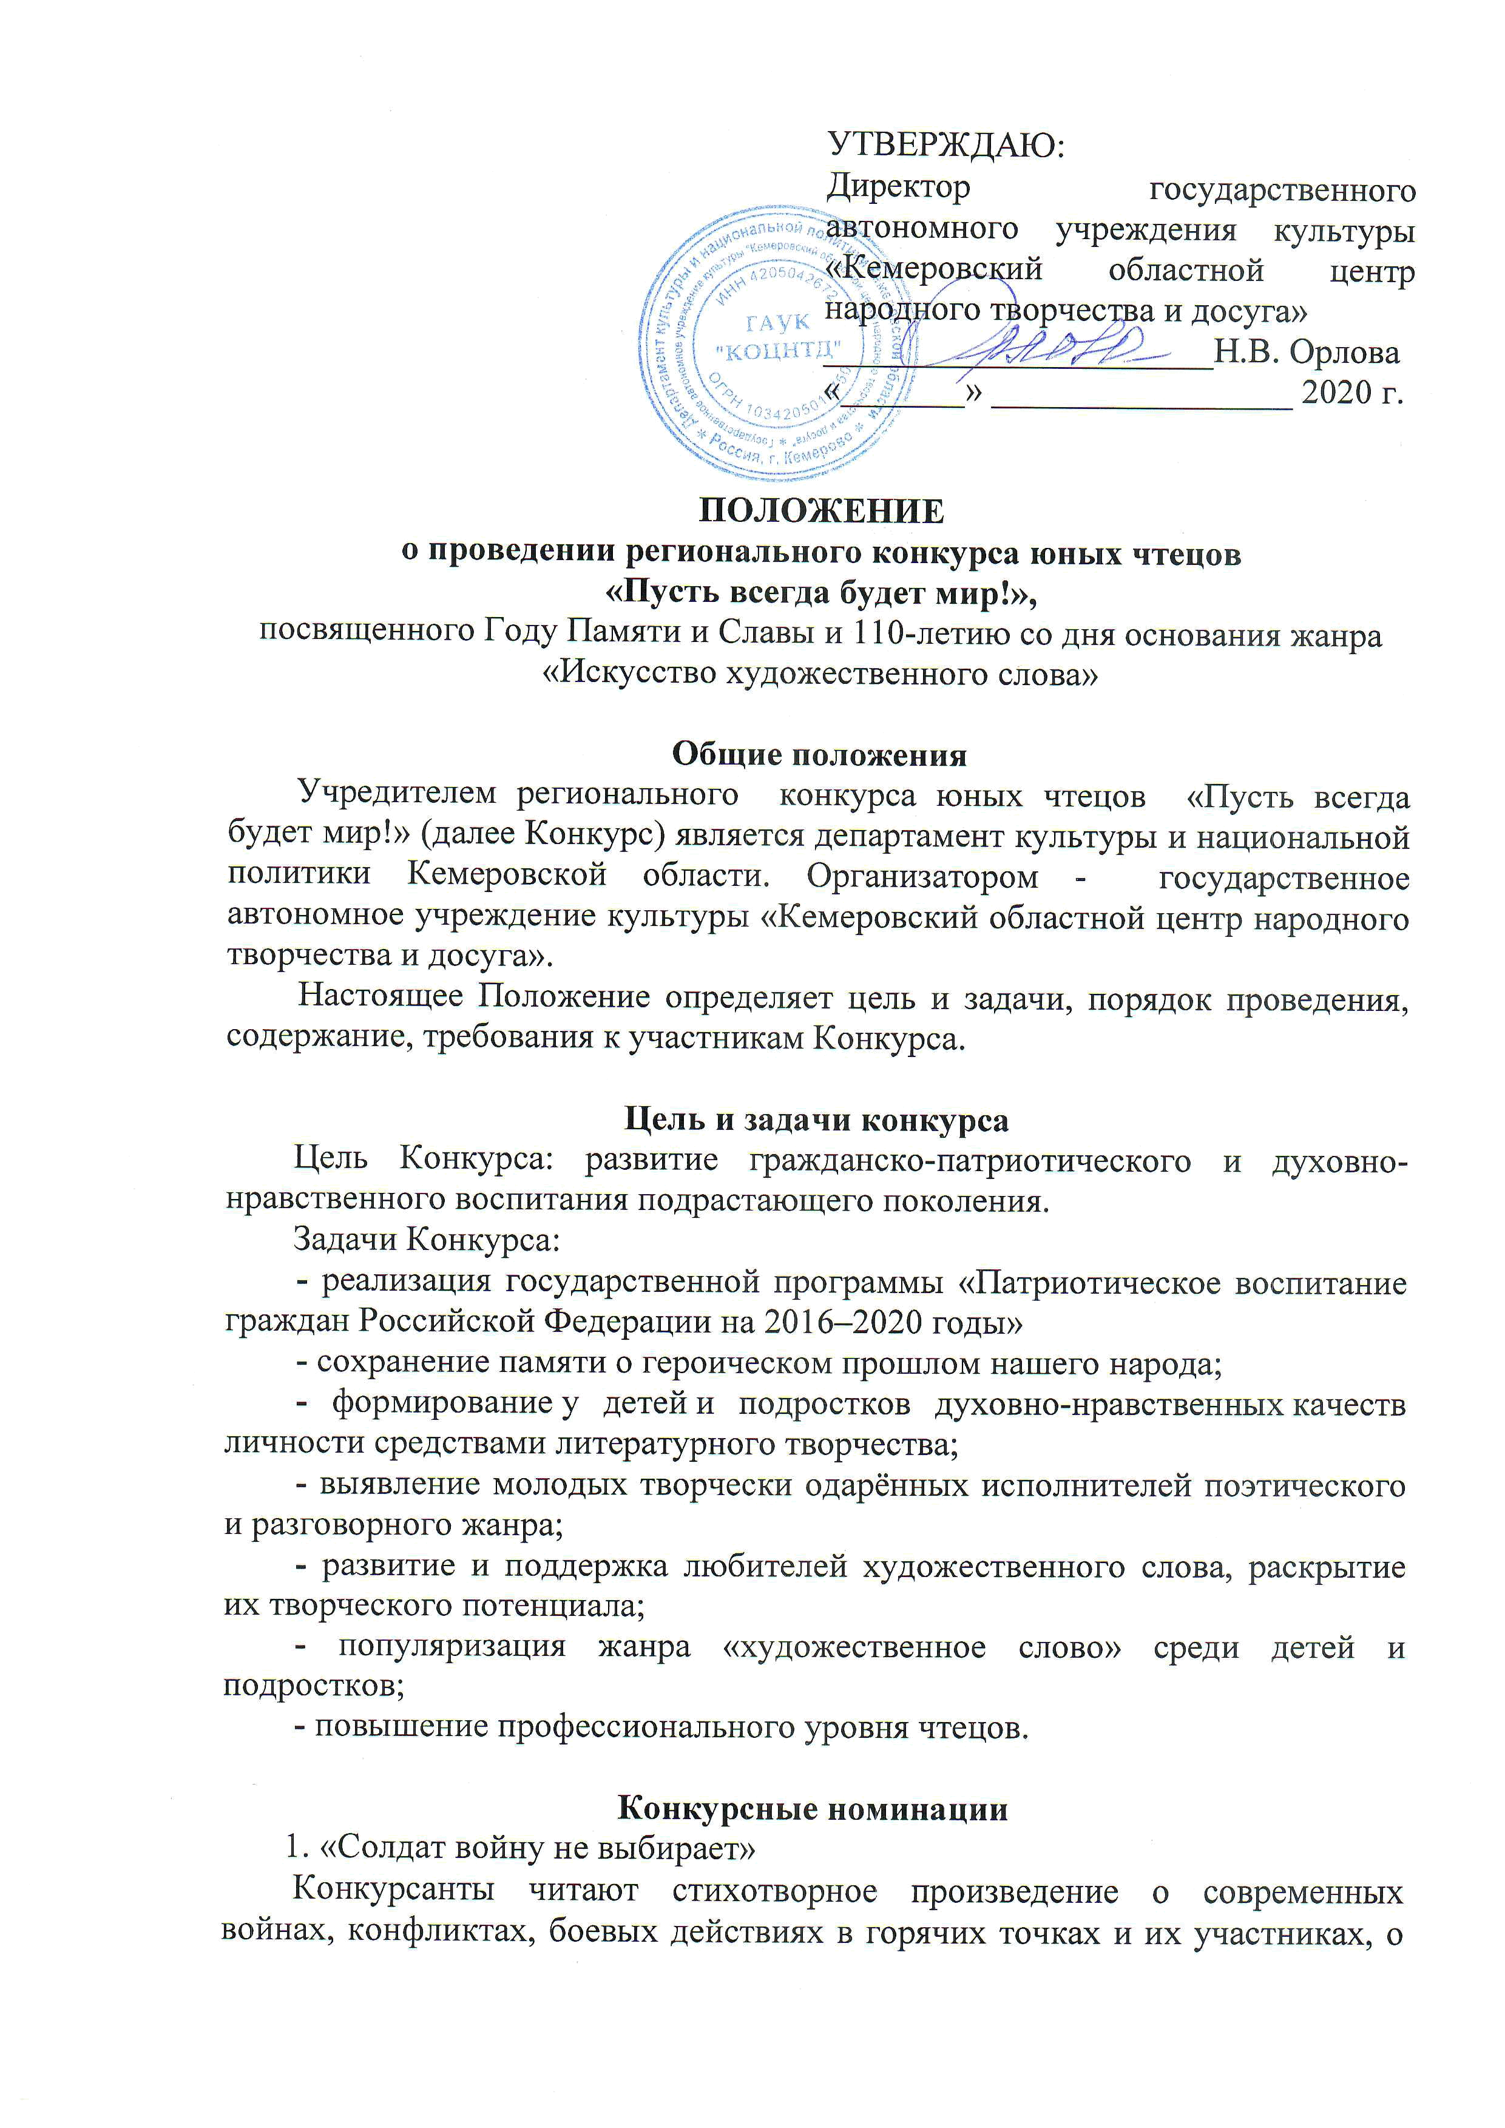

подвиге десантников 6-ой парашютно-десантной роты 104 гвардейского парашютно-десантного полка 76 гвардейской воздушно-десантной дивизии.
- «Я о войне сегодня говорю»
Конкурсанты читают стихотворения, посвящённые теме Великой Отечественной войны, героизму и мужеству защитников Отечества.

Условия и порядок проведения
В Конкурсе принимают участие любители художественного слова в следующих возрастных категориях:
- 5-9 лет;
- 10-13 лет;
- 14-17 лет.
На Конкурс может быть представлено одно произведение в выбранной номинации продолжительностью не более 3 минут.
По желанию участник может подготовить презентацию или иллюстрацию, которая раскрывает идею, художественные образы звучащего произведения.
Фонограмма музыкального сопровождения (если это предусмотрено в выступлении участника) должна быть записана на флеш-карте.

Конкурс проходит в II этапа:
I этап – городские (районные) конкурсы (январь-февраль 2020г.)
II этап – региональный Конкурс проводится 22 февраля 2020 года в Кемеровской областной научной библиотеке имени В. Д. Федорова (г.Кемерово, ул. Дзержинского, 19).

Критерии оценки
- исполнительское мастерство;
- дикционная четкость;
- соблюдение тематической направленности конкурса;
- образность и эмоциональность в чтении;
- сценическая культура выступления.

Жюри Конкурса
Выступление участников конкурса оценивает жюри, в состав которого входят квалифицированные специалисты в области культуры и искусства.
Решение жюри оформляется протоколом.

Поощрение участников Конкурса
Победителям конкурса по каждой из возрастных категорий вручаются дипломы лауреатов I, II, III степеней и памятные сувениры.

Организационные условия
Для участия в областном конкурсе необходимо направить в ГАУК «КОЦНТД» заявку установленного образца (см. Приложение 1,2), заверенную печатью и подписью руководителя направляющей организации по электронному адресу otdel_kdd@mail.ru. Срок подачи заявок - до 14 февраля 2020 года.
Подав заявку, участник дает согласие на обработку Организатором персональных данных, в том числе на совершение действий, предусмотренных в п. 3 ст. 3 Федерального закона от 27.07.2006 года № 152-ФЗ «О персональных данных».
Участники Конкурса вносят организационный взнос в размере 500 (пятьсот) рублей по безналичному расчету в бухгалтерию ГАУК «КОЦНТД».
Банковские реквизиты для перечисления организационного взноса
Полное наименование:
Государственное автономное учреждение культуры «Кемеровский областной центр народного творчества и досуга»
Краткое наименование:
ГАУК «КОЦНТД»
650991, Кемеровская обл, Кемерово г, Шестакова ул, дом № 4
Банковские реквизиты:
Наименование получателя:
УФК по Кемеровской области (ГАУК «КОЦНТД» л/с 30396Я92290)
ИНН 4205042672
КПП 420501001
Банк получателя
Отделение Кемерово г. Кемерово
р/с 40601810300001000001
БИК 043207001
kocn_buh@mail.ru
8(384 2) 65-72-98 - Бухгалтерия
Директор: Орлова Наталья Валериевна
Действует на основании Устава
ОКТМО 32701000

Справки по телефону: 8(3842) 65-72-91 – отдел культурно-досуговой деятельности Исаков Георгий Александрович, Сильева Марианна Владимировна.

Заведующий отделом культурно-
досуговой деятельности А.А. Мироненко

Приложение 1
к Положению о региональном конкурсе юных чтецов
«Пусть всегда будет мир!»

АНКЕТА-ЗАЯВКА
участника регионального конкурса юных чтецов
«Пусть всегда будет мир!»,
посвященного Году Памяти и Славы

Территория (город, район) _______________________________________________________________________

Ф.И.О. участника ________________________________________________________

Направляющая организация (полностью):___________________________________
_______________________________________________________________________

Контактная информация организации (адрес, тел/факс, электронная почта)
_______________________________________________________________________

Конкурсная номинация (нужное подчеркнуть)

1.«Солдат войну не выбирает»
2.«Я о войне сегодня говорю»

Название произведения с указанием ФИО автора:

1. _____________________________________________________________________

Техническое обеспечение выступления _______________________________________________________________________

Руководитель
направляющей организации _______________ ___________________
(печать) (подпись) (Ф.И.О.)

Приложение 2
к Положению о региональном конкурсе юных чтецов
«Пусть всегда будет мир!»

Я, ___________________________________________________________
Полностью ознакомлен с Положением о конкурсе __________________________________________________________________
(наименование конкурса)
__________________________________________________________________, утвержденном ГАУК «КОЦНТД» «13» января 2020 года и даю согласие на автоматизированную обработку моих персональных данных, а именно – совершение действий, предусмотренных п.3 ч.1 ст.3 Федерального закона от 27.07.2006 г. №152 ФЗ «О персональных данных», содержащихся в настоящем заявлении, для оформления документов по вручению призов, сувениров и памятных подарков.

- Дата рождения ________________________________________________
- Документ, удостоверяющий личность ____________________________
__________________________________________________________________
__________________________________________________________________
(кем и когда выдан)
- Адрес регистрации по месту жительства __________________________
_____________________________________________________________________________________________
__________________________________________________________
_____________________________________________________________________________________________
(индекс, почтовый адрес, контактный телефон)

Об ответственности за достоверность представленных сведений предупрежден(а).

___________________________ _______________ ______________
(фамилия, имя, отчество) (подпись) (дата)

